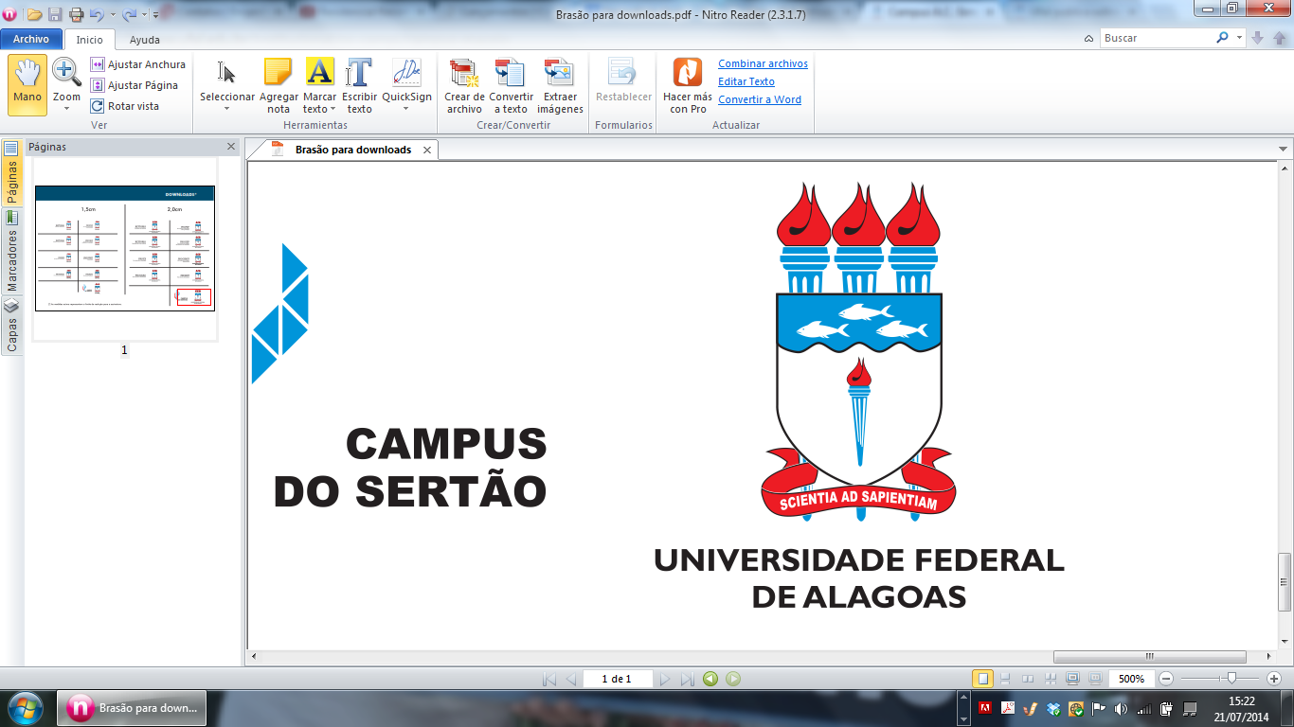 | UNIVERSIDADE FEDERAL DE ALAGOAS  CAMPUS DO SERTÃO  EIXO DA TECNOLOGIA  CURSO DE ENGENHARIA CIVIL | 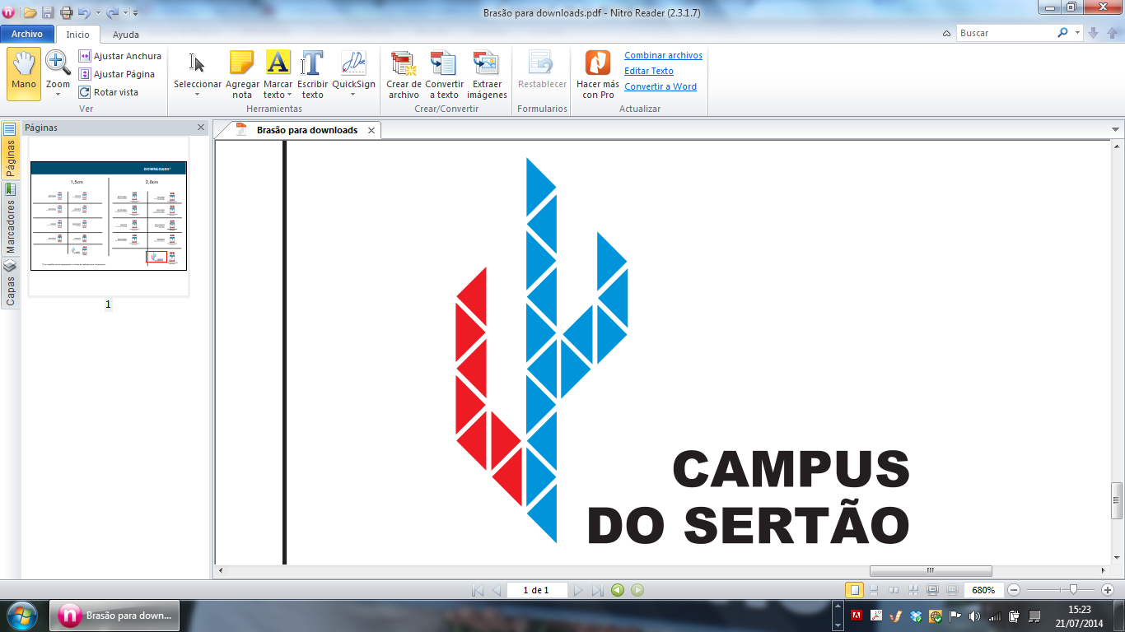

ATA DE DEFESA DE TRABALHO DE CONCLUSÃO DE CURSO

Ao XXX dia do mês de XXX, reuniu-se a banca examinadora do trabalho apresentado como Trabalho de Conclusão de Curso em Engenharia Civil de {Inserir Nome do(a) Discente}, intitulado: “{Inserir Título do Trabalho}”. Compuseram a banca examinadora os professores Nome Completo (Orientador - Presidente), Nome Completo (Avaliador 1) e Nome Completo (Avaliador 2). Após a exposição oral, o(a) candidato(a) foi arguido(a) pelos componentes da banca que se reuniram reservadamente, e decidiram, {APROVAR OU REPROVAR}, com a nota {inserir nota} o trabalho apresentado. Para constar, redigi a presente Ata, que aprovada por todos os presentes, vai assinada por mim, orientador (presidente), e pelos demais membros da banca e pelo(a) coordenador(a) de TCC.

___________________________________
Orientador(a) Presidente

___________________________________  Avaliador 1 | - _________________________________  Avaliador 2

___________________________________
Coordenador(a) de TCC do Curso de Engenharia Civil

